期末考试成绩教务系统修改流程

- 教师操作部分
教师在成绩提交后发现个别学生成绩录入错了,可按下列步骤进行成绩更正。
教师登陆教务管理系统-成绩录入-成绩修改[教师]-
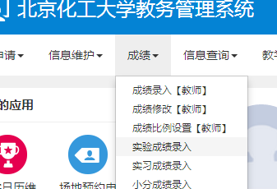
点击此项

进入下面界面：
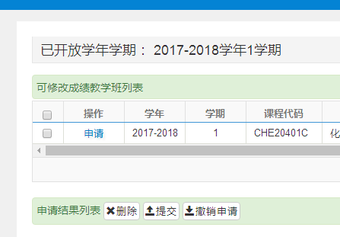
点击申请
点击申请后进入下面界面：
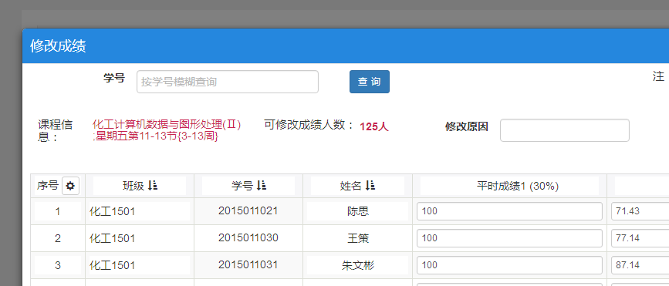
输入要修改学生学号，点击“查询”

输入要修改学生的学号-查询后，出现下面界面：
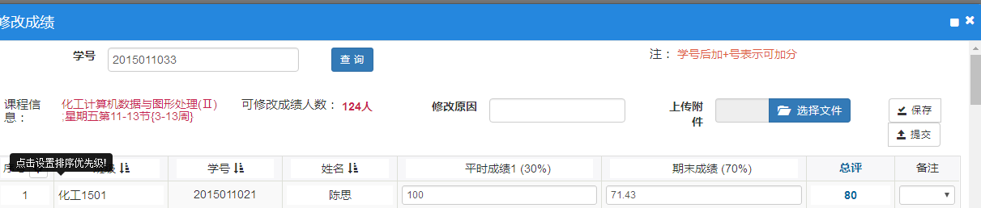
进行成绩修改，填好修改原因，点击“提交”

填写修改原因，在页面中直接进行修改成绩，点击右上角提交。提交成功出现下面界面：

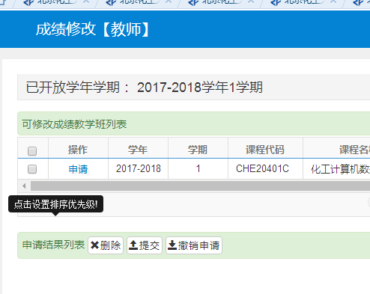
点击方块，可查看修改的学生记录
点击第一列方块，可查看申请修改的学生记录：
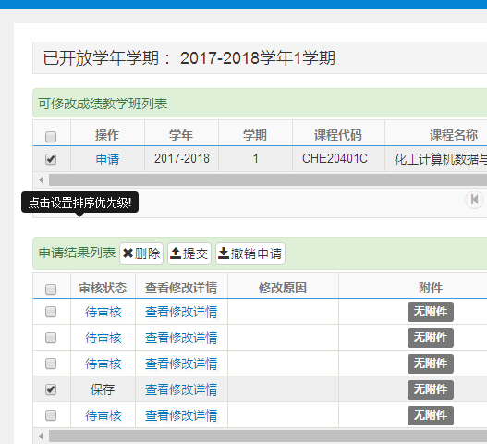
如果存在误操作记录，选中记录，点击撤销申请-当审核状态变成保存时-点击删除就可以删除这条记录记录。
接下来要做：
填写纸质版的“北京化工大学成绩更改申请表”，复印试卷和平时成绩记录--携带纸质版的“北京化工大学成绩更改申请表”，试卷复印件和平时成绩记录到学院教学办公室找学院教务人员—把上述材料交给教务人员—学院教学院长审批通过—教务人员在教务系统审核通过—教务处接到教学院长签字通过的纸质版的“北京化工大学成绩更改申请表”和试卷复印件、平时成绩记录-在教务系统审核通过—成绩更正结束。

二、学院教学管理员操作部分
学院教务管理员接到教师提交的纸质版的成绩更正单和试卷复印件、平时成绩记录—按下列步骤工作：
查看教师提供的成绩更正单和试卷复印件、平时成绩记录，情况是否符合要求—教学院长签字通过—在教务系统—成绩管理—成绩修改管理—成绩修改审核—选中一条记录—右上角点击审核。见下图：
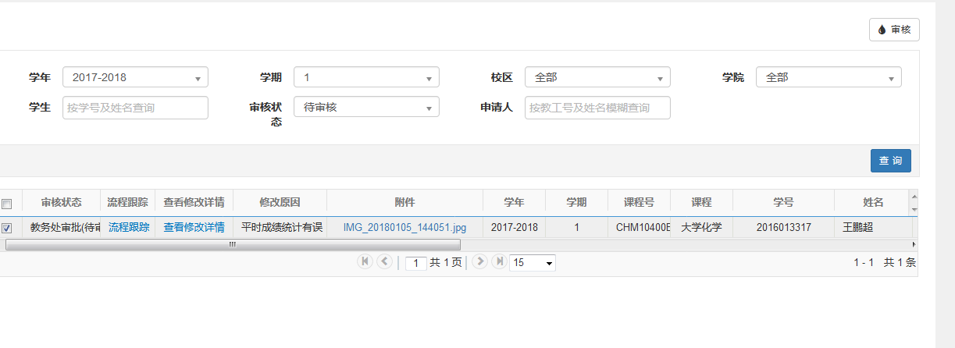
点击右上角的审核：
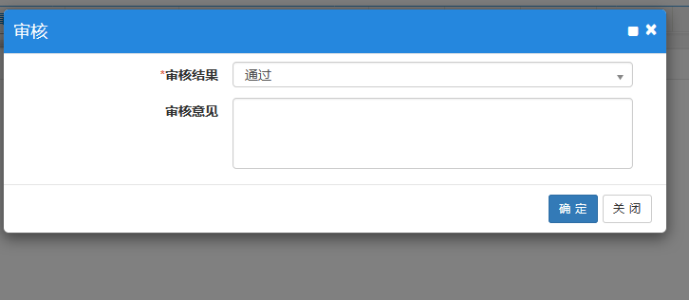
选择审核结果-填写审核意见-确定。结束。

